15. Monitoring hniezdnej populácie žeriava popolavého Grus grus

1. Meno spracovateľa metodiky: Štefan Benko
Oponent: Mgr. Rudolf Jureček
doc. RNDr. Michal Baláž, PhD.

2. Názov a popis metódy zberu údajov pre realizáciu monitoringu v teréne
Hniezdiace žeriavy popolavé sa sčítavajú vizuálne alebo akusticky pri priamej návšteve hniezdnej lokality. Prítomnosť hniezdiacich jedincov zisťujeme zo vzdialeného miesta a to buď priamym pozorovaním inkubujúcich jedincov z miesta s dobrým výhľadom alebo pomocou dronu, kedy sa z bezpečnej výšky zisťujú hniezda s násadou alebo inkubujúce jedince. Zvolenie vhodnej metódy závisí na veľkosti hniezdnej lokality ako aj na vegetačnom kryte. Pokiaľ ide o veľkú lokalitu s náročným terénom nie je vhodné fyzicky dohľadávať hniezdo alebo vodiace dospelé vtáky s mláďatami, ale zvoliť menej rušivý spôsob monitoringu. Vzhľadom na nízky počet hniezdiacich žeriavov je nutné dôsledné zváženie výberu a použitia konkrétnej metodiky tak, aby nedochádzalo k ničeniu znášok, stratám na mláďatách a celkovému znižovaniu hniezdnej úspešnosti.

3. Podrobný opis metódy (postup) výkonu monitoringu s postupnosťou krokov
Zvolenie vhodnej metódy závisí na veľkosti hniezdnej lokality ako aj na vegetačnom kryte. Pokiaľ ide o veľkú lokalitu s náročným neprehľadným terénom nie je vhodné fyzicky dohľadávať hniezdo alebo vodiace dospelé vtáky s mláďatami. Na zistenie prítomnosti žeriavov realizujeme dve kontroly lokality. Prvú v priebehu marca až mája. V tomto termíne sa žeriavy chovajú pomerne nápadne, často sa ozývajú charakteristickým hlasom počas dňa a aj v noci. Zdržiavajú sa na otvorených priestranstvách v blízkosti hniezdnej lokality. V tomto období je vhodné kontrolovať aj doposiaľ neobsadené vhodné lokality pre hniezdenie žeriavov.
V tomto období už zvyčajne prebieha inkubácia a žeriavy sa chovajú nenápadne a napriek svojej veľkosti unikajú pozornosti. Zdržiavajú sa v ťažko prístupných častiach mokradí. Vtedy zvyčajne pozorujeme iba jedného jedinca, čo nasvedčuje, že druhý sa zdržiava na hniezde. Hniezdo priamo fyzicky nedohľadávame, s výnimkou potenciálneho použitia drona. Prelet a snímkovanie v dostatočnej výške (cca 50 m) nad porastom vysokých ostríc bez stromov dokáže pri neskoršom preskúmaní snímok odhaliť hniezdo v poraste. Použitím drona eliminujeme ohrozenie hniezda vyšliapaním cestičky ku hniezdu, ktoré by nastalo pri fyzickej kontrole hniezda.
Druhú kontrolu realizujeme koncom mája a v júni. Žeriavy vtedy vodia mláďatá. Vtáky sa stále správajú veľmi nenápadne, s menšími mláďatami sa zdržiavajú v mokradiach a na otvorené priestranstvá v okolí ich vyvádzajú len v skorých ranných hodinách. Pri vyrušení s hlasným trúbením prelietajú nad lokalitou. Mláďatá často nie je ani vidieť, kryje ich vysoká vegetácia a iba podľa chovania rodičovského páru sa dá usúdiť že vodia mláďatá. V tomto období je najvhodnejšie obdobie na použitie fotopasce. Pri ich inštalácii na vhodných miestach je vysoko pravdepodobné že opakovane zachytia vodiace žeriavy s mláďatami. Zistíme tak počet a približný vek mláďat, prípadne že sú prítomné iba dospelé jedince a hniezdenie zrejme nebolo úspešné. Zároveň zistíme potenciálnu prítomnosť predátorov (líška, kuna, diviak) na lokalite, alebo ďalších skryto žijúcich druhov mokradí.
Počas monitoringu je vhodné zaznamenávať aj ostatné zistené druhy vtákov na lokalite, najmä tie, s nočnou aktivitou. Ich výskyt sa automaticky po zadaní priradí k celej TML.
V prípade negatívneho výsledku návštevy TML (bez registrácie druhu) je nutné túto skutočnosť zapísať do formulára (meno druhu s charakteristikou NEGAT). Ak boli počas kontroly zaznamenané iné druhy vtákov a tie sú zapísané do formulára, musí byť zapísaný aj predmetný druh, s charakteristikou NEGAT.

4. Zoznam potrebného vybavenia pre realizáciu monitoringu v teréne
- kópia mapy s vyznačením TML (pre prípad, že nebude dostupné zobrazenie mapy v aplikácii)
- binokulárny ďalekohľad (zväčšenie minimálne 10)
- monokulárny ďalekohľad (zväčšenie minimálne 20)
- terénny zápisník a ceruzka
- fotopasce s príslušenstvom
- smartfón na zapisovanie výsledkov prostredníctvom aplikácie a sledovanie času
- dron s príslušenstvom
- počítač so softvérom na prehliadanie a úpravu fotografií
- voliteľné: fotoaparát s vhodným priblížením, alternatívne aj teleobjektív

5. Obdobie a čas monitorovania, počet kontrol
Sčítavanie hniezdnych párov žeriava popolavého sa realizuje od začiatku marca do konca júna, v závislosti od situácie. Doterajšie poznatky z hniezdenia žeriavov nasvedčujú, že doba hniezdenia môže byť u jednotlivých párov posunutá. Malé mláďatá boli pozorované od začiatku mája až do polovice júna. V začiatočnej fáze hniezdenia pri prvej kontrole sa žeriavy ozývajú počas dňa a aj v noci, ale vzhľadom na plachosť vtákov je najvhodnejší čas na návštevu lokality v ranných hodinách po východe slnka. Aj ďalšie návštevy realizujeme v ranných hodinách po východe slnka, kedy je najväčšia šanca vidieť žeriavy na otvorených priestranstvách v okolí mokrade. Počet kontrol na lokalite by mal byť minimálne štyri.

6. Spôsob zakladania a fixácie trvalých monitorovacích lokalít (TML)
Výber a zakladanie TML zabezpečuje koordinátor monitoringu, pričom sa monitorujú všetky známe hniezdne lokality druhu, ale aj potenciálne hniezdiská. Potenciálne hniezdiská sú hlavne zaplavené jelšiny a mokrade v zrážkovo bohatých rokoch na Záhorí a v Medzibodroží. Skúsenosti zo zahraničia ukazujú, že žeriavy dokážu zahniezdiť aj v zarastených poľných depresiách, pokiaľ je v nich dostatok vody (min 20 cm). Z celkového počtu 10 vybraných TML sú 4 v CHVÚ a 6 mimo CHVÚ, podrobnosti mapovateľ obdrží od koordinátora v elektronickej forme.
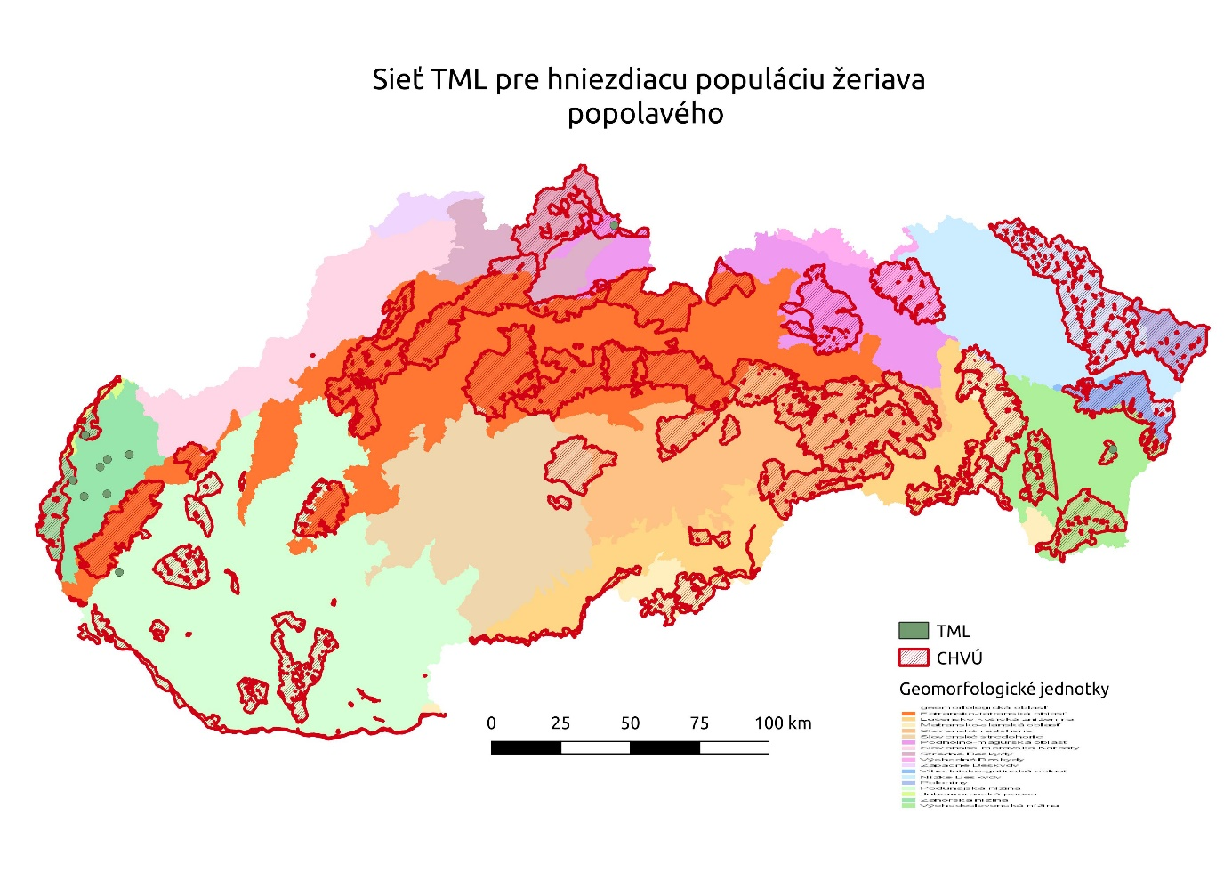
Obr. 1. Rozmiestnenie TML pre monitoring hniezdiacich žeriavov popolavých.

7. Determinačné znaky druhu
Žeriav popolavý je sivej farby a väčší ako bocian. Dospelé vtáky majú pod zobákom a na hrdle čiernu škvrnu a na hlave červenú čiapočku. Na zadnej strane krku majú bielu škvrnu. V chvostovej časti majú výrazné našuchorené ozdobné perie. Mladé vtáky majú hnedastú hlavu. Žeriavy majú dlhé nohy čiernej farby (Svensson & Grant 1999). Počas toku a migrácie sa ozývajú hlasným trúbením, ktoré je počuť aj na kilometrovú vzdialenosť.
https://www.xeno-canto.org/explore?query=grus%20grus

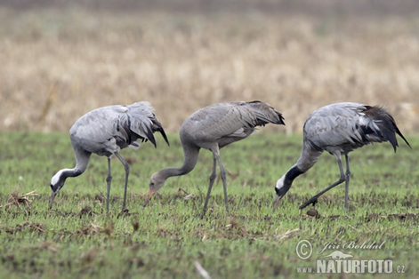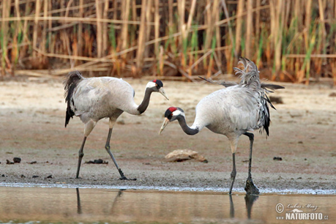

Obr. 2 Vľavo žeriav popolavý (Grus grus) dva dospelé a jeden juvenilný jedinec (zdroj: www.naturfoto.cz, Jiří Bohdál); Obr. 3 Vpravo žeriav popolavý (Grus grus) (zdroj: www.naturfoto.cz, Ľuboš Mráz)

8. Špecifické situácie monitoringu druhu a spôsob ich riešenia
Žeriav popolavý je druh, ktorý v čase inkubácie a vodenia mláďat vedie skrytý život a je citlivý na vyrušovanie. Preto sa prispôsobuje metodika na zistenie prítomnosti druhu a hniezdenie s čo najmenším vyrušovaním a ohrozením úspešnosti hniezdenia. Hniezda preto v porastoch fyzicky nedohľadávame, ale hniezdenie potvrdzujeme pozorovaním mláďat, prípadne fotodokumentáciou pomocou fotopascí. Za potvrdené hniezdenie možno považovať aj opakované pozorovanie iba jedného žeriava z rodičovského páru, ak predtým prebehla fáza toku.

9. Spôsob zápisu, spracovania a vyhodnotenia údajov z TML
Mapovateľ vyplní v teréne všetky zadefinované povinné položky predpísaného formulára podľa vysvetliviek a predpísanou formou podľa pokynu koordinátora monitoringu (offline alebo online formuláre). Nepovinné údaje zapisuje do formulára mapovateľ ak sú mu známe za účelom uľahčenia hodnotenia príslušných faktorov.

Za celkové vyhodnotenie údajov je zodpovedný koordinátor monitoringu, ktorý vyhodnocuje ako relatívnu početnosť, tak trendy početnosti. Pri vyhodnocovaní trendov početnosti nie je nutné používať softvéry, nakoľko sa pri žeriavoch spočítava celá hniezdna populácia.

Typ a kvalitu biotopu hodnotí na základe údajov zadaných sčítavateľom (ak boli zadané), na základe externých údajov, alebo vyhodnocovaním napr. leteckých snímok apod. (dron, google earth), koordinátor. Kvalitu biotopu je potrebné sledovať každoročne, keďže dochádza k veľmi rozdielnym priebehom jednotlivých sezón.

Hodnotenie kvality populácie na TML vykonáva koordinátor, resp. je vykonávaná strojovo automatickým zhodnotením softvéru spracúvajúcim databázu. Nakoľko žeriav patrí na Slovensku medzi veľmi zriedkavé hniezdiče, dôkaz o hniezdení bude považovaný za pozitívny znak vývoja populácie na našom území. Preto bude stav populácia druhu na TML považovaný za priaznivý ako bude na nej dokázané hniezdenie aspoň 1 páru. Ak bude na TML dokázaná prítomnosť žeriavov, ale nepodarí sa preukázať hniezdenie, stav populácie bude hodnotený ako nepriaznivý nevyhovujúci, a na TML počas hniezdnej sezóny nebudú registrované vôbec, ako nepriaznivý zlý.

Vyhliadky do budúcnosti opäť vykonáva koordinátor, pričom mapovateľ má možnosť voliteľne vyhliadky do budúcnosti odhadnúť. Vyhliadky do budúcnosti hodnotí koordinátor na základe svojho expertného posúdenia a na základe nasledovnej matice, ktorú použije pri rozhodovaní o výslednom hodnotení vyhliadok do budúcnosti:
Hodnotenie vyhliadok do budúcnosti (kroky 1 a 2)

Krok 1 Budúce trendy |  |  | Krok 2 Budúce vyhliadky
Rovnováha medzi hrozbami a ochranárskymi opatreniami | Súčasný trend populácie na lokalite (Hodnotený za posledných 12 rokov) | Aktuálny stav ochrany (podľa posledného hodnotenia na TML | Výsledok hodnotenia vyhliadok do budúcnosti (maximálne s víziou 12 rokov)
Existuje rovnováha medzi vplyvmi a ohrozeniami a ochranárskymi opatreniami (väčšinou sa jedná o hrozby s nízkou alebo strednou intenzitou) a ochranárskymi opatreniami (napr. 3 negatívne vplyvy s vysokou intenzitou nad 50 percent plochy monitorovacej lokality, avšak zároveň 3 pozitívne ochranárske aktivity s vysokou intenzitou na viac ako 50 percent monitorovacej lokality) | celkovo stabilný (+-5%) | Priaznivý | dobrý
 | celkovo stabilný (+-5%) | Nepriaznivý-nevyhovujúci | nevyhovujúci
 | celkovo stabilný (+-5%) | Nepriaznivý-zlý | zlý
Viac ako 3 vplyvy a ohrozenia prevyšujúce počet významných pozitívnych ochranárskych aktivít pôsobiacich s vysokou intenzitou na viac ako 50 percent plochy monitorovacej lokality | Negatívny (-10 %) /veľmi negatívny (viac ako -10 %) | Priaznivý | nevyhovujúci | zlý
 | Negatívny (-10 %) /veľmi negatívny (viac ako -10 %) | Nepriaznivý-nevyhovujúci | nevyhovujúci | zlý
 | Negatívny (-10 %) /veľmi negatívny (viac ako -10 %) | Nepriaznivý-zlý | zlý
Menej ako 3 vplyvy a ohrozenia prevyšujúce počet významných pozitívnych ochranárskych aktivít pôsobiacich s vysokou intenzitou na viac ako 50 percent plochy monitorovacej lokality | Pozitívny (+10 %) /veľmi pozitívny (viac ako +10 %) | priaznivý | dobrý
 | Pozitívny (+10 %) /veľmi pozitívny (viac ako +10 %) | nepriaznivý-neadekvátny | nevyhovujúci | dobrý
 | Pozitívny (+10 %) /veľmi pozitívny (viac ako +10 %) | nepriaznivý-zlý | nevyhovujúci | dobrý

10. Návrh unifikovaného formulára pre realizáciu monitoringu v teréne, ktorý bude obsahovať parametre umožňujúce hodnotenie druhov - konkrétne určenie veľkosti populácie, dôvody zmeny populácie, atď. Ďalej bude taktiež obsahovať identifikáciu biotopu druhu a jeho kvality, kvality populácie, vplyvy a ohrozenia, atď. Pri návrhu unifikovaného formulára je potrebné, aby spolu s ním boli dodané aj všetky potrebné číselníky a podklady, ktoré budú nevyhnutné na prípravu samotného elektronického formulára, do ktorého sa budú výsledky monitoringu zapisovať
Návrh formulára je súčasťou samostatnej Prílohy č. 1 tohto dokumentu. Formulár sa vypĺňa elektronicky samostatne pre každú jednu TMP. Ide o obdobný systém aký je dnes zaužívaný pri zapisovaní výsledkov do online databázy Aves.
11. V prípade potreby rozpis postupu vyhodnotenia údajov pomocou software (spracovanie výsledkov v software pri využití diktafónov, software TRIM pre analýzu údajov zo sčítania bežných druhov vtákov a pod.)
Na vyhodnotenie trendov početnosti nie je nutné používať softvéry, nakoľko sa pri čajkovitých druhov spočítava celá hniezdna populácia.

Automatizované vyhodnotenie údajov monitoringu databázou na lokalitnej úrovni (TML)
Automatizované hodnotenie stavu druhu na tejto úrovni je založené na hodnotení čiastkových parametrov:
a) Kvalita populácie druhu na lokalite
b) Kvalita biotopu druhu na lokalite
c) Vyhliadky biotopu druhu do budúcnosti na lokalite
Metodika určuje hraničné hodnoty pre jednotlivé kategórie stavu (dobrý, nevyhovujúci, zlý). Pre každý parameter a kategóriu stavu sa určí hodnota v percentách, pričom súčet hodnôt rôznych stavov pre každý parameter musí byť 100 % (napr. kvalita populácie na TML je dobrá 30%, nevyhovujúca 40% a zlá 30%). Takýto záznam vstupuje do procesu hodnotenia, v ktorom sa najprv vyhodnotí výsledný stav jednotlivých parametrov samostatne podľa nasledovných hraničných hodnôt:
Celkový stav parametra je hodnotený ako „dobrý“ ak dosahuje hodnoty:
– dobrý >= 85%, alebo dobrý >= 70% a zároveň zlý = 0
Celkový stav parametra je „zlý“ ak dosahuje hodnoty:
– zlý >= 50 %
Všetky iné kombinácie percentuálnych hodnôt čiastkových stavov parametra dávajú výsledný stav parametra „nevyhovujúci“. Uvedeným spôsobom sa teda zhodnotí parameter kvalita populácie druhu, kvalita biotopu druhu a vyhliadky biotopu druhu do budúcnosti samostatne. Následne prichádza na rad sumárne hodnotenie zo všetkých parametrov, ktoré skombinuje výsledné hodnotenia jednotlivých parametrov a to tak, že parameter, ktorý nadobudol najhorší stav, rozhoduje o celkovom stave. Teda, ak sú všetky tri parametre v stave „dobrý“, tak celkový stav druhu na lokalite je vyhodnotený ako priaznivý (FV). Ak je jeden alebo viac parametrov v stave „zlý“, tak je celkový stav druhu na lokalite vyhodnotený ako zlý (U2). Všetky ostatné kombinácie udávajú celkový stav druhu nevyhovujúci (U1). Tento postup sa aplikuje na každý jeden záznam monitoringu samostatne (Janák et al. 2015).

Automatizované vyhodnotenie stavu na národnej úrovni
Vychádza z výsledkov hodnotení na lokalitnej úrovni (TML) z jednotlivých záznamov monitoringu. Výsledky hodnotenia celkového stavu na TML z jednotlivých záznamov monitoringu sa pre daný druh zosumarizujú a percentuálne sa vyjadria, t. j. určí sa podiel (záznamov s celkovým stavom druhu) v stave priaznivom (FV), nevyhovujúcom (U1) a zlom (U2). Výsledný stav na národnej úrovni sa opäť určí uplatnením pravidla hraničných hodnôt 85 (70) versus 50 (0) (Janák et al. 2015).

Automatizované vyhodnotenie stavu v rámci CHVÚ
Do hodnotenia vstupujú len záznamy z TML, ktoré sa aspoň čiastočne prekrývajú s CHVÚ a vyhodnotia sa rovnakým spôsobom ako údaje na národnej úrovni (Janák et al. 2015).

Použitá literatúra
Janák M., Černecký J. & Saxa A. (eds.) 2015: Monitoring živočíchov európskeho významu v Slovenskej republike. Výsledky a hodnotenie za roky 2013 – 2015. Banská Bystrica: Štátna ochrana prírody Slovenskej republiky. 300 s. ISBN 978-80-8184-020-3
Svensson L. & Grant P. J. 1999: Bird Guide. – Harper Collins Publisher.

Príloha č. 1. Unifikovaný formulár pre sčítanie hniezdiacich žeriavov popolavých
Kód TML: Vypĺňa KIMS | Kód TMP: Vypĺňa KIMS

Meno sčítavateľa: Vypĺňa KIMS | Súradnice TMP: Vypĺňa KIMS

Dátum*: | Čas (od-do v min)*: | Názov lokality:

Počasie*: (slnečno, polojasno, polooblačno, oblačno, mrholenie, dážď, vietor, teplota):

Názov druhu* | Charakteristika* | Poznámka

Typ biotopu: (Kód podľa Katalógu biotopov alebo opis):

Kvalita biotopu druhu na lokalite: (v % z TMP) | dobrá: | nevyhovujúca: | zlá:

Súčasné a budúce aktivity ovplyvňujúce TMP*
Aktivita na lokalite (kód podľa ŠDF) | Intenzita vplyvu Vysoká/stredná/  nízka | % TMP | ±Vplyv /  ±Budúci vplyv | Aktivita na lokalite (kód podľa ŠDF) | Intenzita vplyvu Vysoká/stredná/  nízka | % TMP | ±Vplyv /  ±Budúci vplyv

Vyhliadky biotopu do budúcnosti na lokalite: (v % z TMP) | dobré: | nevyhovujúce: | zlé:

Vhodnosť nastavenia manažmentu: (v % z TMP) | dobrá: | nevyhovujúca: | zlá:

Názov súboru fotky TMP:
Text k fotke:

Poznámka:

Vysvetlivky k formuláru

Mapovateľ povinne vypĺňa len políčka označené hviezdičkou. U ostatných políčiek je ich vyplnenie mapovateľom veľmi vítané, ale nie je podmienkou. Ak sčítavateľ nepovinné polia nevyplní, vyplní ich koordinátor monitoringu na základe externých údajov. Vyplnenie týchto nepovinných polí mapovateľom napomôže koordinátorovi lepšie zhodnotiť externé dáta.

Kód TML – kód v tvare “TML_XXXX_000”, kde XXXX predstavuje kód druhu, ktorý je predmetom monitorovania na TML, a 000 je poradové číslo TML pre daný druh. Pole je povinné a pri tlačení formulára z prostredia KIMS-u je vyplnené automaticky.

Kód TMP – pri tlačení formulára z prostredia KIMS-u je vyplnené automaticky, poradové číslo bodu.

Meno sčítavateľa – meno sčítavateľa danej TML (transektu). Pole je povinné. Pri tlačení formulára z prostredia KIMS-u je vyplnené automaticky.

Súradnice TMP – súradnice príslušného bodu, vypĺňa KIMS automaticky.

Dátum – dátum sčítavania. Pole je povinné.

Počasie – pole je povinné. Vyplní sa slovne charakteristika počasia ako slnečno, polojasno, polooblačno, oblačno, mrholenie, dážď a ďalej sa vyplní hodnota vetra v °Bs a teploty v °C (alebo aspoň interval ak nebolo možné presne zmerať teplotu).

Čas – vyplní sa čas v hodinách a minútach začiatku a konca sčítavania na príslušnej TMP. Pole je povinné.

Názov lokality – ak je známy názov územia, v ktorom sa TML nachádza, tak zapíšeme názov lokality.

Zoznam druhov, ich početnosti a charakteristík – vyplní sa zoznam všetkých pozorovaných druhov na bode

Názov druhu – vyplní sa vedecký názov druhu. Pole je povinné.

Charakteristika – vyplní sa charakteristika týkajúca sa preukaznosti hniezdenia (A0, B1,B2, C3-C9, D10-D16) alebo M_MV ak ide o pozorovanie na migrácii. Pole je povinné.

Poznámka – vyplní sa poznámka týkajúca sa konkrétne daného druhu

Typ biotopu – Kód podľa katalógu biotopov alebo opis

Kvalita biotopu druhu na lokalite (v % z celkovej plochy TMP/bodu) – pre každú z troch kategórií kvality biotopu („dobrá“, „nevyhovujúca“, „zlá“) stanovíme jej percentuálny podiel z celkovej plochy TMP. Kvalita sa hodnotí na základe expertného odhadu.

Súčasné a budúce aktivity ovplyvňujúce TMP - Ak sa na bode vyskytujú aktivity, alebo vieme o potenciálnych aktivitách ovplyvňujúcich lokalitu, tak tieto údaje sú povinné. Zapisujú sa pozitívne aj negatívne aktivity na lokalite. Pole je povinné.

Aktivita na lokalite (kód podľa ŠDF, resp. prílohy č. 2 tohto dokumentu) – zapisujeme kódy aktivít a ohrození uvedených v prílohe 2 tohto dokumentu, ktoré sa aktuálne, alebo potenciálne vyskytujú na ploche TML. Pole je povinné.

Intenzita vplyvu Vysoká/Stredná/Nízka – zapíšeme kategóriu miery vplyvu danej aktivity na TMP. Pole je povinné.

% TMP – percento plochy, ktoré je pod súčasným prípadne budúcim vplyvom danej aktivity. Pole je povinné.

±Vplyv /±Budúci vplyv – Kategóriu „Vplyv“ (skratka „V“) zaznačíme vtedy, keď daná aktivita aktuálne ovplyvňuje TMP. Ak sa jedná o negatívny vplyv, označíme to znamienkom mínus („-V“). V prípade, že ide o pozitívny vplyv, označíme ho znamienkom plus („+V“). Ak máme vedomosti o aktivitách, ktoré v budúcnosti môžu vplývať na TML, tak pre tieto aktivity zapíšeme kategóriu „Budúci vplyv“ (skratka „B“). Podobne „+B“ pre pozitívne potenciálne vplyvy a „-B“ pre negatívne. Pole je povinné.

Vyhliadky biotopu druhu do budúcnosti na lokalite (v % z celkovej plochy TMP) – pre každú z troch kategórií stavov vyhliadok do budúcnosti pre biotop monitorovaného druhu („dobré“, „nevyhovujúce“, „zlé“) stanovíme ich percentuálny podiel z celkovej plochy biotopu.
Hodnotenia vyhliadok bude vychádzať z predchádzajúceho vyhodnotenia aktivít a ohrození a kvality biotopu: Vyhliadky biotopu druhu hodnotíme ako celok, tzn. zapísaním hodnoty 100% do kategórie:
Dobré: ak žiadna negatívna aktivita nedosiahla úroveň „stredná“
Nevyhovujúce: ak aspoň jedna negatívna aktivita dosiahla úroveň „stredná“
Zlé: ak aspoň jedna negatívna aktivita dosiahla úroveň „vysoká“

Vhodnosť nastavenia manažmentu – vyplní sa názov súbory fotky, ak bola vyhotovená fotodokumentácia. Vyplní sa zhodnotenie na akom % podiele z TMP je realizovaný vhodne manažment (resp. súčasné hospodárske ne/využívanie biotopov vtáctva, ktoré by mohlo byť označené ako manažment) s ohľadom na vyskytujúce sa či cieľové druhy monitorované na TMP.

Názov súboru fotky TMP – vyplní sa názov súbory fotky, ak bola vyhotovená fotodokumentácia.

Text k fotke – v prípade potreby sa vyplní komentár k fotke

Poznámka – vyplní sa relevantná poznámka k bodu ako takému ak je potrebné.

36. Metodika monitoringu migračnej populácie žeriava popolavého (Grus grus)

1. Meno spracovateľa metodiky: Mgr. Ján Černecký, PhD.
Oponent: Mgr. Rudolf Jureček
doc. RNDr. Michal Baláž, PhD.

2. Názov a popis metódy zberu údajov pre realizáciu monitoringu v teréne
Bodové sčítanie žeriava popolavého (Grus grus) počas jesennej a jarnej migrácie

3. Podrobný opis metódy (postup) výkonu monitoringu
Monitoring sa vykonáva metódou bodového sčítania počas obdobia s najsilnejšou migráciou. Presný termín paralelného monitoringu na jednotlivých monitorovacích lokalitách určuje koordinátor. Mapovateľ si vyberie miesto, z ktorého je dobrý výhľad na pozorovanie preletujúcich vtákov a zároveň má dobrý výhľad na blízke mokrade, na ktorých je pravdepodobné, že niektoré z migrujúcich druhov (aj iné druhy ako žeriavy) zvolia tieto miesta pre krátkodobý odpočinok a získanie potravy. Mapovateľ okrem tradičných údajov zaznamenáva aj čas pozorovania, výšku letu, smer letu. Tieto údaje sú dôležité z hľadiska identifikácie potenciálnych zdvojených záznamov na rôznych monitorovacích plochách, ktoré sa monitorujú paralelne v tom istom čase. Pri druhoch, ktoré pristanú na zem/vodnú hladinu sa uvádza výška letu 0 m.
Pri tomto type monitoringu výrazne pomôže kvalitný fotoaparát s teleobjektívom, pretože je možné pomocou kvalitných fotografií určiť niektoré druhy, ktoré je priamo v teréne určiť obtiažne. Početnosť letiacich žeriavov sa určuje s presnosťou na 1 – 5 jedincov podľa aktuálnych možností. Pri určovaní početnosti ďalších druhov sa mapovateľ snaží spočítať jedince čo najpresnejšie, pri veľkých skupinách vtákov sa početnosť odhaduje s presnosťou na 10 – 100 jedincov podľa reálnych možností v teréne. Opäť je veľmi odporúčané odfotiť teleobjektívom všetky veľké skupiny vtákov a prípadne početnosť spresniť následne po kontrole fotografií. Pre účely záznamu je potrebné zhotoviť aj fotografie monitorovacej lokality. Preletujúce žeriavy sú fotené pri každom pozorovaní a tieto fotografie sú vkladané do databázy.
Počas monitoringu sa zaznamenávajú aj iné druhy, ako bociany, dravce, v podstate všetky druhy, ktoré mapovateľ dokáže spoľahlivo identifikovať. Zaznamenávať je možné aj druhy, ktoré v zásade nemigrujú na dlhé vzdialenosti, stále druhy.
V prípade negatívneho výsledku návštevy TML (bez registrácie druhu) je nutné túto skutočnosť zapísať do formulára (meno druhu s charakteristikou NEGAT). Ak boli počas kontroly zaznamenané iné druhy vtákov a tie sú zapísané do formulára, musí byť zapísaný aj predmetný druh, s charakteristikou NEGAT.

Mapovateľ zaznamenáva aj aktivity, vplyvy a ohrozenia, ktoré vzťahuje na monitorovaciu plochu a jej okolie. Sústredí sa na také aktivity, ktoré majú priamy alebo nepriamy vplyv na migráciu žeriavov.
Terénny formulár sa vyplní za každý deň monitoringu samostatne.
Údaje z jesennej a jarnej migrácie spracuje koordinátor, ktorý sa snaží čo najviac redukovať paralelné pozorovania tých istých letiacich jedincov zaznamenaných na viacerých monitorovacích lokalitách.

4. Zoznam potrebného vybavenia pre realizáciu monitoringu v teréne
- malý ďalekohľad (zväčšenie minimálne 8), voliteľne monokulár so statívom pre lepšie možnosti identifikácie pozorovaného vtáctva
- GPS (pozor na nepresnosť GPS v mobiloch, ideálnejší je samostatný GPS prístroj)
- terénny zápisník a ceruzka
- smartfón na zapisovanie výsledkov prostredníctvom aplikácie
- voliteľné: fotoaparát s vhodným priblížením, alternatívne aj teleobjektív (hlavne v prípade nekvalitného fotoaparátu v smartfóne)

5. Obdobie a čas monitorovania, počet terénnych návštev
Migrácia v marci a októbri, v oboch mesiacoch v týždni s najsilnejšou migráciou, ktorý sa vyberie podľa vývoja migrácie v okolitých krajinách (údaje z https://eurobirdportal.org a z údajov národných databáz z posledných rokov). Jednotný termín monitoringu stanovuje koordinátor. Monitoruje sa počas dvoch dní na jar a dvoch dní na jeseň. Vhodné by však bolo, aby monitoring prebehol počas piatich dní v jarnom aj jesennom termíne. Každé sčítanie trvá minimálne 3 hodiny, v prípade vhodných podmienok 5 hodín. Je veľmi vhodné, aby sa sčítavalo v období so stálejším počasím, aby sčítania mohli byť realizované v dňoch nasledujúcich za sebou bez prerušenia. Na všetkých bodoch, na ktorých sa monitoring vykonáva sa odporúča vykonávať monitoring súčasne.

6. Spôsob zakladania trvalých monitorovacích lokalít (TML)
- monitorované lokality (20 monitorovacích bodov) musia byť proporčne rozložené v rámci celého Slovenska na miestach s aktívnym pozorovaním migrácie žeriavov a zároveň v mieste významných mokradí pre ostatné druhy migrujúceho vtáctva
- minimálne polovica monitorovacích bodov (10) musí byť umiestnených v CHVÚ
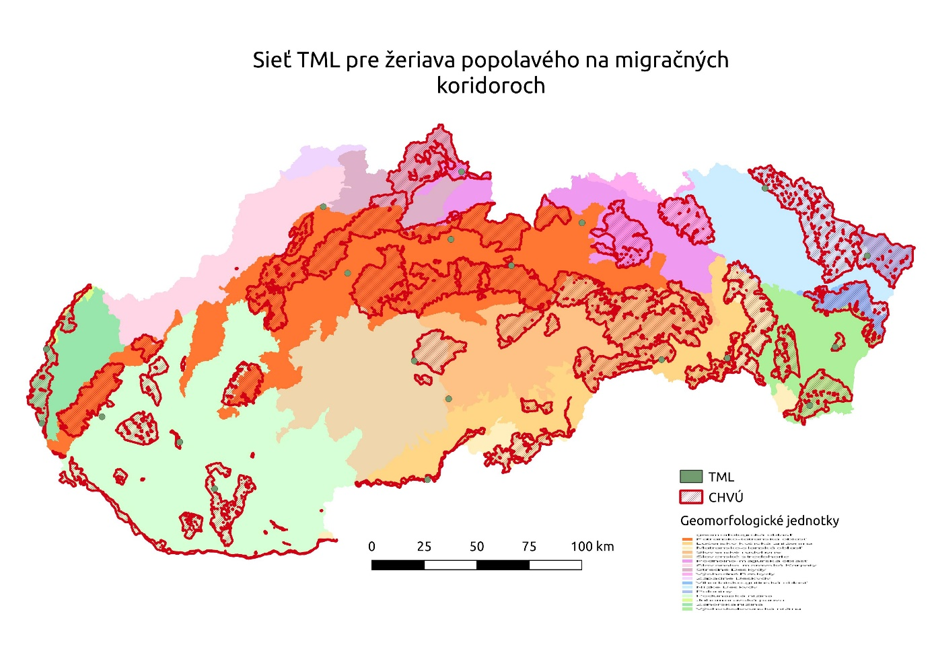
Obr. 1. Rozmiestnenie TML pre monitoring žeriava popolavého počas migrácie.

7. Determinačné znaky druhu
Žeriav popolavý (Grus grus) je o niečo väčší ako bocian biely (Ciconia ciconia) s hmotnosťou 4 až 7 kg, dĺžkou 100 – 120 cm a rozpätím krídel 180 – 220 cm. Celé telo má svetlosivé a konce krídel tmavosivé. Koncové letky sú výrazne prstovito zakončené (Obr. 2). Dospelé jedince majú nad zobákom čierne sfarbenie s červenou čiapočkou na temene (často býva zle viditeľná), ktorá prechádza do bielej farby na zadnej strane krku (Obr. 3, 4). Predná časť krku od zobáka je čierna. Spodná časť krku aj hruď je svetlosivá. Telo je sivé, často s hnedým chrbtom. V chvostovej časti má našuchorené ozdobné perá, ktoré sú huňaté a tmavo zakončené (Obr. 4). Nohy sú tmavé dlhé a tenké. Nedospelé jedince majú hnedo-sivú hlavu a hnedasté telo (Obr. 3). Žeriavy lietajú v klinovitých formáciách, v radoch, véčkach alebo nepravidelných kŕdľoch (Obr. 5 a 6). Žeriav popolavý lieta s natiahnutým krkom a vystretými krídlami (Ambróz 2011, Hume 2004, Dungel & Hudec 2013, www.bird.watching.sk, www.biolib.cz).
Hlasový prejav: Hlasné, hlboké a zvonivé „krró“ (https://www.xeno-canto.org/664988), na jar sprevádza tokanie charakteristické trúbenie (Hume 2004).
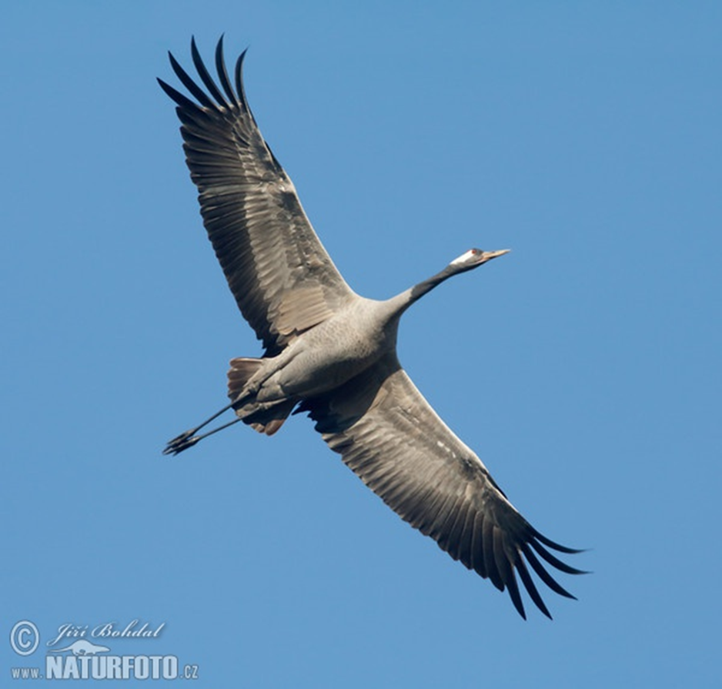
Obr. 2 Žeriav popolavý (Grus grus) za letu (zdroj: www.naturfoto.cz, Jiří Bohdál)
Obr. 3 Vľavo žeriav popolavý (Grus grus) (zdroj: www.naturfoto.cz, Jiří Bohdál); Obr. 4 Vpravo žeriav popolavý (Grus grus) (zdroj: www.naturfoto.cz, Ľuboš Mráz)
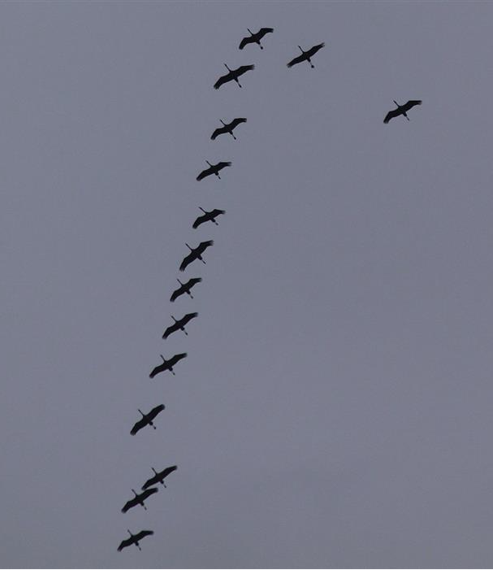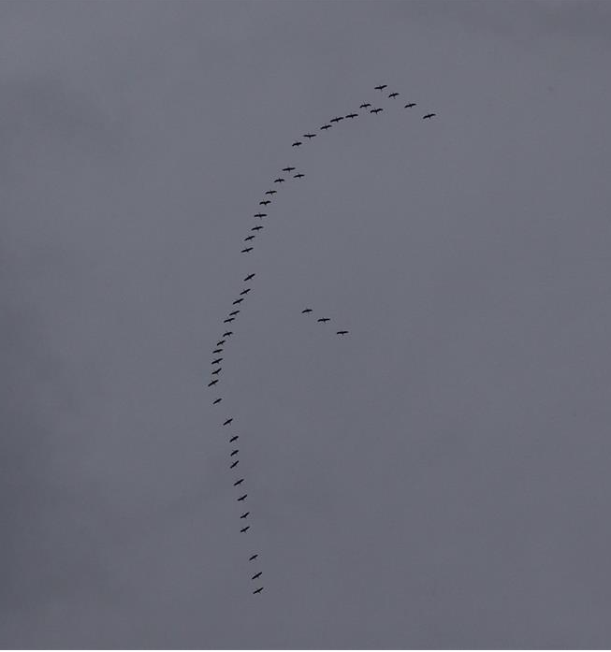
Obr. 5 Žeriav popolavý (Grus grus) za letu (zdroj: www.biomonitoring.sk, Viliam Vongrej)
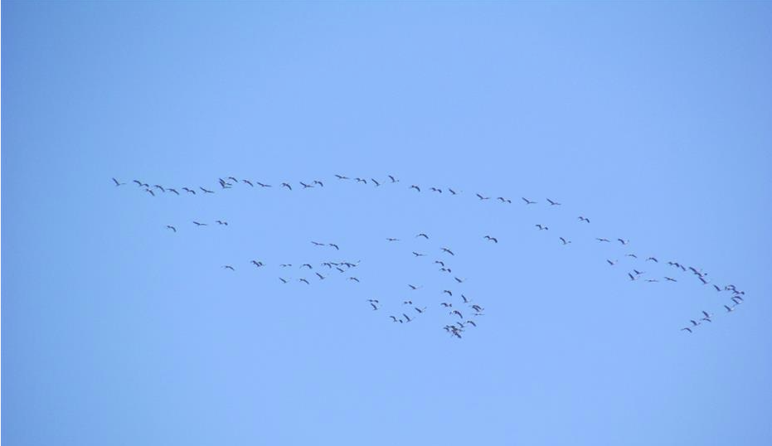
Obr. 6 Žeriav popolavý (Grus grus) za letu (droj: www.biomonitoring.sk, Roman Trizna)

8. Špecifické situácie monitoringu druhu a spôsob ich riešenia
V prípade nepriaznivého počasia pre monitoring môže koordinátor paralelný monitoring prerušiť a stanoviť ďalší náhradný termín monitoringu tak, aby bol naplnený monitoring počas plných 5 dní.

9. Spôsob zápisu, spracovania a vyhodnotenia údajov z TML
Mapovateľ si zaznamená zadefinované povinné položky predpísaného formulára podľa vysvetliviek a predpísanou formou. Nepovinné údaje zapisuje do formulára mapovateľ, ak sú mu známe, za účelom dodatočného hodnotenia príslušných parametrov. Počas terénnej návštevy je vhodné mať pri sebe vytlačený terénny formulár z poslednej realizovanej návštevy na danej TML a do neho si značiť nové/zmenené zistené skutočnosti.

Za celkové vyhodnotenie údajov je zodpovedný koordinátor monitoringu, ktorý vyhodnocuje údaje na základe údajov zozbieraných mapovateľom, ale aj na základe ďalších dodatočných zdrojov údajov.

10. Návrh unifikovaného formulára pre realizáciu monitoringu v teréne
Návrh formulára je súčasťou samostatnej Prílohy č. 1 tohto dokumentu. Formulár sa vypĺňa elektronicky samostatne pre každú jednu TML z každej návštevy separátne. Dôležité je, aby každý mapovateľ bol detailne oboznámený s položkami formulára a pri terénnej návšteve zozbieral všetky potrebné údaje pre úplné a komplexné vyplnenie povinných údajov v Online databáze. Je odporúčané vziať si so sebou vytlačenú kópiu terénneho formuláru z posledného vykonaného monitoringu pri každej terénnej návšteve na danej TML.

11. Spracovanie výsledkov
Vyhodnotenie výsledkov monitoringu zabezpečuje koordinátor. Výsledky sa vyhodnocujú samostatne pre jesennú migráciu a samostatne pre jarnú migračnú sezónu. Pri hodnotení migrujúcich druhov vtákov sa nehodnotia parametre kvality biotopu druhu, vyhliadok do budúcnosti ani kvality populácie. Monitoring je teda zameraný hlavne na prezenciu/absenciu a na zaznamenanú početnosť v jednotlivých sezónach a rokoch. Koordinátor monitoringu preto vyhodnotí výsledky každoročne, v ktorých sumarizuje získané údaje z jednotlivých TML. Dôležitá je zaznamenaná početnosť žeriavov pri migrácii, avšak koordinátor vyhodnotí početnosť aj ostatných zaznamenaných druhov. Pri vyhodnotení je potrebné dbať na elimináciu zdvojeného sčítania a to tým spôsobom, že koordinátor vyhodnotí jednotlivé záznamy z monitoringu a podľa udávaného smeru letu, času letu sa pokúsi identifikovať tie letiace skupiny vtákov, ktoré potenciálne mohli letieť a byť zaznamenané na viacerých TML. Koordinátor taktiež spracuje každý 6 rokov v súlade s hodnotením podľa čl .12 smernice o ochrane voľne žijúceho vtáctva sumarizujúcu správu, ktorá bude obsahovať minimálne a maximálne zaznamenané počty žeriavov, ale aj ďalších druhov migrujúcich vtákov v priebehu posledných 6 rokov. Koordinátor sumarizuje taktiež najvýznamnejšie vplyvy a ohrozenia (max 5 s vysokou intenzitou a spolu max. 10 vplyvov a ohrození).

Použitá literatúra
Ambróz L. 2011: Atlas druhov európskeho významu pre územia Natura 2000 na Slovensku. Liptovský Mikuláš: Slovenské múzeum ochrany prírody a jaskyniarstva, 2011. 520 s. ISBN 978-80-556-0220-2.
Dungel J. & Hudec K. 2013: Atlas ptáků České a Slovenské republiky. Academia, Praha. 252 s.
Hume R. 2004: Vtáky Európy. Ikar, Bratislava. 448 s.

Príloha č. 1. Unifikovaný formulár pre sčítanie žeriava popolavého na migračných koridoroch bodovou metódou
Kód TML: Zobrazuje KIMS | Mapa TML: zobrazuje KIMS

Meno mapovateľa: Zobrazuje KIMS | Súradnice stredu TML: zobrazuje KIMS

Dátum*: | Čas (od-do v min)*: | Názov lokality:

Počasie*: (slnečno, polojasno, polooblačno, oblačno, mrholenie, dážď, vietor, teplota):

Zoznam druhov, ich početnosti a charakteristík
Názov druhu* | Čas letu* | Smer letu* | Výška letu* | Charakteristika* | Poznámka

Súčasné a budúce aktivity ovplyvňujúce TML*
Aktivita na lokalite (kód podľa prílohy č. 2) | Intenzita vplyvu Vysoká/stredná/  nízka | % TML | ±Vplyv /  ±Budúci vplyv | Aktivita na lokalite (kód podľa prílohy č. 2) | Intenzita vplyvu Vysoká/stredná/  nízka | % TML | ±Vplyv /  ±Budúci vplyv

Fotografie TML*:
Text k fotografiám:

Poznámka:

Vysvetlivky k formuláru

Mapovateľ povinne vypĺňa len políčka označené hviezdičkou. U ostatných políčiek je ich vyplnenie mapovateľom veľmi vítané, ale nie je podmienkou. Ak mapovateľ nepovinné polia nevyplní, vyplní ich koordinátor monitoringu na základe externých údajov. Vyplnenie týchto nepovinných polí mapovateľom napomôže koordinátorovi lepšie zhodnotiť externé dáta.

Kód TML – kód v tvare “TML_GrusGrus_001”, kde GrusGrus predstavuje kód druhu, ktorý je predmetom monitorovania na TML, a 001 je poradové číslo TML pre daný druh. Pole je povinné a pri tlačení formulára z prostredia KIMS-u je vyplnené automaticky.

Mapa TML – mapu zobrazuje prostredie KIMS.

Meno mapovateľa – meno mapovateľa danej TML. Pole je povinné. Pri tlačení formulára z prostredia KIMS-u je vyplnené automaticky.

Súradnice stredu TML - zobrazuje KIMS

Dátum – dátum monitoringu. Pole je povinné.

Počasie – pole je povinné. Vyplní sa slovne charakteristika počasia ako slnečno, polojasno, polooblačno, oblačno, mrholenie, dážď a ďalej sa vyplní hodnota vetra v °Bs a teploty v °C (alebo aspoň interval ak nebolo možné presne zmerať teplotu).

Čas – vyplní sa čas v hodinách a minútach začiatku a konca sčítavania na príslušnej TML. Pole je povinné.

Názov lokality – ak je známy názov územia, v ktorom sa TML nachádza, tak zapíšeme názov lokality, prípadne názov príslušného katastrálneho územia.

Zoznam druhov, ich početnosti a charakteristík – vyplní sa zoznam všetkých pozorovaných druhov na TML

Názov druhu – vyplní sa vedecký názov druhu. Pole je povinné.

Čas letu – vyplní sa presný čas zaznamenaného preletu jedincov jednotlivých druhov. Pole je povinné.

Smer letu – vyplní sa smer letu vtákov v hodnotách juh, sever, východ, západ, severovýchod, juhovýchod, juhozápad, severozápad alebo bez smeru letu, vtáctvo zotrváva na TML. Pole je povinné.

Výška letu – udáva sa s presnosťou na 100 m. V prípade, že vtáky pristanú v TML alebo okolí udáva sa výška letu 0 m.

Charakteristika –udáva sa charakteristika M_MV, pozorovanie na migrácii. Pole je povinné.

Aktivita na lokalite (kód podľa prílohy č. 2 tohto dokumentu) – zapisujeme kódy aktivít a ohrození uvedených v prílohe 2 tohto dokumentu, ktoré sa aktuálne, alebo potenciálne v blízkej budúcnosti vyskytujú na ploche TML. Pole je povinné.

Intenzita vplyvu Vysoká/Stredná/Nízka – zapíšeme kategóriu miery vplyvu danej aktivity na TML. Pole je povinné.

% TML – percento výmery TML, ktoré je pod súčasným prípadne budúcim vplyvom danej aktivity. Pole je povinné.

±Vplyv /±Budúci vplyv – Kategóriu „Vplyv“ (skratka „V“) zaznačíme vtedy, keď daná aktivita aktuálne ovplyvňuje TML. Ak sa jedná o negatívny vplyv, označíme to znamienkom mínus („-V“). V prípade, že ide o pozitívny vplyv, označíme ho znamienkom plus („+V“). Ak máme vedomosti o aktivitách, ktoré v budúcnosti môžu vplývať na TML, tak pre tieto aktivity zapíšeme kategóriu „Budúci vplyv“ (skratka „B“). Podobne „+B“ pre pozitívne potenciálne vplyvy a „-B“ pre negatívne. Pole je povinné.

Fotografie TML – vložia sa zhotovené fotografie z TML, prípadne fotografovaných vtákov a vyplní sa názov súboru fotky.

Text k fotografiám – v prípade potreby sa vyplní komentár k fotke

Poznámka – vyplní sa poznámka týkajúca sa konkrétne daného druhu, biotopu druhu a dôležité dodatočné informácie, na ktoré nie je priestor v iných poliach formulára. Dôležité je nespomínať názvy konkrétnych lokalít do poznámky ani žiadne citlivé informácie.
Príloha č. 2. Zoznam aktivít a ohrození

Kód | Opis aktivity a ohrozenia
A | poľnohospodárstvo
A01 | pestovanie
A02 | zmena v spôsoboch obhospodarovania
A02.01 | intenzifikácia poľnohospodárstva
A02.02 | zmena plodiny
A02.03 | premena travinnej vegetácie na ornú pôdu
A03 | kosenie
A03.01 | intenzívne kosenie alebo intenzifikácia
A03.02 | neintenzívne kosenie
A03.03 | opustenie pôdy / nedostatok kosenia
A04 | pasenie
A04.01 | intenzívne pasenie
A04.01.01 | intenzívne pasenie - hovädzí dobytok
A04.01.02 | intenzívne pasenie - ovce
A04.01.03 | intenzívne pasenie - kone
A04.01.04 | intenzívne pasenie - kozy
A04.01.05 | intenzívne pasenie - zmiešaný dobytok
A04.02 | neintenzívne pasenie
A04.02.01 | neintenzívne pasenie - hovädzí dobytok
A04.02.02 | neintenzívne pasenie - ovce
A04.02.03 | neintenzívne pasenie - kone
A04.02.04 | neintenzívne pasenie - kozy
A04.02.05 | neintenzívne pasenie - zmiešaný dobytok
A04.03 | opustenie pasenia, nedostatočné pasenie
A05 | chov dobytka (bez pasenia)
A05.01 | chov zvierat
A05.02 | kŕmenie zvierat
A05.03 | nedostatok chovu dobytka
A06.01 | jednoročné plodiny pre produkciu potravy
A06.01.01 | intenzívne jednoročné plodiny pre produkciu potravy / intenzifikácia
A06.01.02 | neintenzívne jednoročné plodiny pre produkciu potravy
A06.02 | viacročné nedrevné plodiny
A06.03 | produkcia bioplynu
A06.04 | zrušenie pestovania plodín
A07 | používanie pesticídov, hormónov a chemikálií
A08 | hnojenie
A09 | zavlažovanie
A10 | zmena štruktúry poľnohospodárskej pôdy
A10.01 | odstránenie živých plotov, krovín a mladiny
A10.02 | odstránenie kamenných stien a násypov
A11 | poľnohospodárske aktivity nešpecifikované vyššie
B | Pestovanie lesa, lesníctvo
B01 | Výsadba na nelesnej ploche
B01.01 | Výsadba na nelesnej ploche - domáce druhy
B01.02 | Výsadba na nelesnej ploche - nepôvodné druhy
B02 | Obnova lesa a manažment
B02.01 | Umelá obnova lesa
B02.01.01 | Umelá obnova lesa - pôvodné druhy
B02.01.02 | Umelá obnova lesa - nepôvodné druhy
B02.02 | Holorub
B02.03 | Odstránenie podrastu
B02.04 | Odstránenie suchárov a ležaniny
B02.05 | Neintenzívne hospodárenie, ponechávanie suchárov, ležaniny a starých stromov
B02.06 | Výchova lesa
B03 | Exploatácia bez obnovy lesa
B04 | Používanie biocídov, hormónov a chemikálií v lesníctve
B05 | Používanie hnojív
B06 | Pastva v lese
B07 | Iné lesnícke aktivity nešpecifikované vyššie
C | baníctvo, ťažba materiálu, výroba energie
C01 | baníctvo a lomy
C01.01 | ťažba piesku a štrku
C01.01.01 | lomy
C01.01.02 | odstraňovanie plážových sedimentov
C01.02 | ťažba hliny a ílu
C01.03 | ťažba rašeliny
C01.03.01 | ručná ťažba rašeliny
C01.03.02 | mechanické odstraňovanie rašeliny
C01.04 | bane
C01.04.01 | povrchové bane
C01.04.02 | podzemné bane
C01.05 | práce so soľou
C01.06 | geotechnický prieskum
C01.07 | baníctvo a ťažba nešpecifikované vyššie
C02 | ťažba ropy, alebo plynu
C02.01 | prieskumné vrty
C02.02 | výrobné vrty
C02.05 | vrtná loď
C03 | využívanie obnoviteľných zdrojov energie
C03.01 | výroba geotermálnej energie
C03.02 | výroba solárnej energie
C03.03 | výroba veternej energie
C03.04 | prílivová energia
D | doprava a komunikácie
D01 | dopravné siete
D01.01 | chodníky, poľné cesty, cyklotrasy
D01.02 | cesty, rýchlostné komunikácie
D01.03 | parkovacie miesta
D01.04 | železnice
D01.05 | most, viadukt
D01.06 | tunel
D02 | úžitkové vedenia
D02.01 | elektrické a telefónne vedenie
D02.01.01 | visuté elektrické a telefónne vedenie
D02.01.02 | podzemné elektrické a telefónne vedenie
D02.02 | potrubia
D02.03 | komunikačné stožiare a antény
D02.09 | iný spôsob transportu energie
D03 | lodné cesty, prístavy, prístavné stavby
D03.01 | prístavy
D03.01.01 | kĺzačky
D03.01.02 | turistické prístavy alebo rekreačné miesta
D03.01.03 | rybárske prístavy
D03.01.04 | priemyselné prístavy
D03.02 | lodné cesty
D03.02.01 | cesty nákladnej lodnej dopravy
D03.02.02 | lodné trajekty (vysokorýchlostné)
D03.03 | prístavné stavby
D04 | letiská, letecké cesty
D04.01 | letisko
D04.02 | aerodrom, heliport
D04.03 | letecké cesty
D05 | vylepšený prístup na lokalitu
D06 | iné spôsoby dopravy
E | urbanizácia, sídla a rozvoj
E01 | urbanizované územia a ľudské sídla
E01.01 | súvislá urbanizácia
E01.02 | nesúvislá urbanizácia
E01.03 | rozptýlené osídlenie
E01.04 | iné typy osídlenia
E02 | priemyselné a obchodné plochy
E02.01 | továrne
E02.02 | sklady
E02.03 | iné priemyselné/obchodné plochy
E03 | vypúšťanie znečisťujúcich látok
E03.01 | nakladanie s komunálnym odpadom
E03.02 | nakladanie s priemyselným odpadom
E03.03 | nakladanie s inertnými materiálmi
E03.04 | iné vypúšťanie znečisťujúcich látok
E04 | stavby, budovy v krajine
E04.01 | poľnohospodárske stavby
E04.02 | vojenské stavby
E05 | skladovanie materiálov
E06 | iné aktivity spojené s urbanizáciou a priemyslom
E06.01 | demolácie budov a stavieb
E06.02 | rekonštrukcia, obnova budov
F | využívanie biologických zdrojov iných ako poľnohospodárstvo a lesníctvo
F01 | morský a sladkovodný chov rýb
F01.01 | intenzívny chov rýb
F02 | Rybolov a hospodárske využívanie akvatických biotopov
F02.01 | profesionálny pasívny rybolov
F02.01.01 | rybolov na mieste
F02.01.02 | rybolov so sieťami
F02.02 | profesionálny aktívny rybolov
F02.03 | rekreačný rybolov
F03 | poľovníctvo a odchyt divej zveri (suchozemskej)
F03.01 | poľovníctvo
F03.01.01 | škody spôsobené poľovnou zverou
F03.02 | odchyt, odstránenie fauny (suchozemskej)
F03.02.01 | zber (hmyz, plazy, obojživelníky)
F03.02.02 | vyberanie hniezd
F03.02.03 | kladenie pascí, otrávených návnad, pytliactvo
F03.02.04 | kontrola predátormi
F03.02.05 | náhodný odchyt
F03.02.09 | iné formy odchytu fauny
F04 | zber, odstraňovanie rastlín, všeobecne
F04.01 | drancovanie floristických lokalít
F04.02 | zber (huby, lišajníky, ostružiny, atď.)
F04.02.02 | ručný zber
F05 | ilegálny zber / odchyt morskej fauny
F05.01 | dynamit
F05.02 | zber mušlí
F05.03 | jedy
F05.04 | pytliactvo
F05.05 | streľba
F05.06 | odber pre účely zberu
F05.07 | iné
F06 | poľovníctvo, rybárstvo alebo zber nešpecifikovaný vyššie
F06.01 | poľovná zver / chovná vtáčia stanica
G | ľudské vplyvy
G01 | outdoorové, športové a rekreačné aktivity
G01.01 | potápanie
G01.01.01 | motorizované potápanie
G01.01.02 | bezmotorizované potápanie
G01.02 | pešia turistika, jazdectvo a bezmotorové zariadenia
G01.03 | motorizované zariadenia
G01.03.01 | pravidelné motorizované riadenie
G01.03.02 | off-road motorizované riadenie
G01.04 | alpinizmus, skalolezectvo, jaskyniarstvo
G01.04.01 | alpinizmus a skalolezectvo
G01.04.02 | jaskyniarstvo
G01.04.03 | rekreačné návštevy jaskýň
G01.05 | lietanie, paragliding, lietanie balónov
G01.06 | lyžovanie, skialpinizmus
G01.07 | šnorchlovanie
G01.08 | iné outdoorové a rekreačné aktivity
G02 | športové a rekreačné štruktúry
G02.01 | golfové ihrisko
G02.02 | lyžiarske stredisko
G02.03 | štadión
G02.04 | okruh
G02.05 | jazdiareň
G02.06 | zábavný park
G02.07 | ihrisko
G02.08 | kemping
G02.09 | pozorovanie prírody
G02.10 | iné športové / rekreačné zariadenia
G03 | informačné centrá
G04 | vojenské využitie
G04.01 | vojenská aktivita
G04.02 | zrušenie využívania na vojenské účely
G05 | iné ľudské vplyvy
G05.01 | zošľapávanie, nadmerné využívanie
G05.02 | pobrežná abrázia, mechanické porušovanie morského dna
G05.04 | vandalizmus
G05.05 | intenzívne upratovanie verejných pláží / čistenie pláží
G05.06 | odstraňovanie stromov lemujúcich cesty z bezpečnostných dôvodov
G05.07 | chýbanie nesprávne nastavených opatrení ochrany prírody
G05.08 | zatvorenie jaskýň a galérií
G05.09 | oplotenie
G05.10 | zvýšené prehustenie lietadiel
G05.11 | smrť alebo zranenie spôsobené zrážkou
H | znečistenie
H01 | znečistenie povrchových vôd
H01.01 | znečistenie povrchových vôd priemyselnými podnikmi
H01.02 | znečistenie povrchových vôd zvýšeným prietokom
H01.03 | iné bodové znečistenie povrchových vôd
H01.04 | rozptýlené znečistenie povrchových vôd spôsobené urbanizáciou
H01.05 | rozptýlené znečistenie povrchových vôd spôsobené poľnohospodárstvom a lesníckymi aktivitami
H01.06 | rozptýlené znečistenie povrchových vôd spôsobené dopravou a infraštruktúrou, ktorá nie je napojená na kanalizáciu
H01.07 | rozptýlené znečistenie povrchových vôd spôsobené opustenými priemyselnými lokalitami
H01.08 | rozptýlené znečistenie povrchových vôd spôsobené komunálnym odpadom a odpadovými vodami
H01.09 | rozptýlené znečistenie povrchových vôd spôsobené inými vplyvmi
H02 | znečistenie podzemných vôd (bodové a rozptýlené zdroje)
H02.01 | znečistenie podzemných vôd spôsobené únikmi z kontaminovaných lokalít
H02.02 | znečistenie podzemných vôd spôsobené únikmi zo skládky
H02.03 | znečistenie podzemných vôd súvisiace s infraštruktúrou ropného priemyslu
H02.04 | znečistenie podzemných vôd spôsobené únikom vody z baníctva
H02.06 | rozptýlené znečistenie podzemných vôd spôsobené poľnohospodárstvom a lesníckymi aktivitami
H02.07 | rozptýlené znečistenie podzemných vôd spôsobené
H02.08 | rozptýlené znečistenie spôsobené urbanizmom
H03 | znečistenie morskej vody
H03.01 | ropné škvrny v mori
H03.02 | únik toxických chemikálií z látok uskladnených v mori
H03.02.01 | nesyntetická zložka znečistenia
H03.02.02 | syntetická zložka znečistenia
H03.02.03 | rádioaktívne znečistenie
H03.02.04 | vplyv iných látok (napr. kvapalných, plynných)
H03.03 | morské makro-znečistenie (napr. plastové tašky)
H04 | znečistenie ovzdušia
H04.01 | kyslý dážď
H04.02 | vplyv nitrátov
H04.03 | iné znečistenie ovzdušia
H05 | znečistenie pôdy a pevný odpad
H05.01 | odpadky a pevný odpad
H06 | prírastok energie
H06.01 | hluková záťaž
H06.01.01 | bodový zdroj, alebo nepravidelná hluková záťaž
H06.01.02 | rozptýlená alebo pravidelná hluková záťaž
H06.02 | svetelné znečistenie
H06.03 | otepľovanie vodných telies
H06.04 | elektromagnetické zmeny
H07 | iné formy znečistenia
I | invázne alebo inak problematické druhy
I01 | druhové invázie
I02 | problémové pôvodné druhy
I03 | zavedenie genetického materiálu, GMO
I03.01 | genetické znečistenie (fauna)
I03.02 | genetické znečistenie (flóra)
J | prirodzené zmeny systému
J01 | požiar a potlačenie požiaru
J01.01 | vyhorenie
J01.02 | potlačenie prírodných požiarov
J01.03 | nedostatok požiarov
J02 | iné človekom vyvolané zmeny v hydrologických podmienkach
J02.01 | zazemňovanie, rekultivácie a vysušovanie, všeobecne
J02.01.01 | poldre
J02.01.02 | rekultivácie mokradí
J02.01.03 | zasypanie priekop, kanálov, jazierok, rybníkov, atď.
J02.01.04 | rekultivácia baní
J02.02 | odstraňovanie sedimentov
J02.02.01 | bagrovanie / odstránenie riečnych sedimentov
J02.02.02 | pobrežné bagrovanie
J02.03 | budovanie kanálov
J02.03.02 | budovanie kanálov
J02.04 | zmeny spôsobené záplavami
J02.04.01 | záplavy
J02.04.02 | nedostatok záplav
J02.05 | zmeny vo vodných tokoch, všeobecne
J02.05.01 | modifikácie vo vodných prietokoch
J02.05.02 | modifikácie v štruktúre vodných tokov
J02.05.03 | modifikácie v stojatých vodách
J02.05.04 | zásobárne vody
J02.05.05 | malé vodné elektrárne
J02.06 | Odber povrchových vôd
J02.06.01 | Odber povrchových vôd pre poľnohospodárstvo
J02.06.02 | Odber povrchových vôd pre verejné účely
J02.06.03 | Odber povrchových vôd pre spracovateľský priemysel
J02.06.04 | Odber povrchových vôd na energetické účely (ochladzovanie)
J02.06.05 | Odber povrchových vôd pre rybné hospodárstvo
J02.06.06 | Odber povrchových vôd pre hydroelektrárne
J02.06.07 | Odber povrchových vôd pre banské účely
J02.06.08 | Odber povrchových vôd pre plavbu
J02.06.09 | Odber povrchových vôd pre transfer vôd
J02.06.10 | Iný veľký odber povrchových vôd
J02.07 | Odber podzemných vôd
J02.07.01 | odber podzemnej vody pre poľnohospodárstvo
J02.07.02 | odber podzemnej vody pre verejné účely
J02.07.03 | odber podzemnej vody pre priemysel
J02.07.04 | odber podzemnej vody pre baníctvo
J02.07.05 | iný veľký odber podzemnej vody pre poľnohospodárstvo
J02.10 | zásahy do brehových porastov, trstín a litorálnej vegetácie kvôli odvodňovaniu
J02.11 | smetiská, skladovanie vybagrovaných usadenín
J02.12 | hrádze, upravené brehy všeobecne
J02.12.02 | hrádze a zábrany proti povodniam vo vnútrozemských vodných systémoch
J02.13 | opustenie využívania vodných plôch
J02.14 | zmenená kvalita vody spôsobená antropogénnymi zmenami salinity
J02.15 | iné zmeny hydraulických podmienok spôsobené človekom
J03 | iné zmeny ekosystému
J03.01.01 | zníženie množstva potravy (vrátane kadáverov, zdochlín)
J03.02.01 | znižovanie možnosti migrácie / migračné bariéry
J03.02.02 | znižovanie rozptylu
J03.02.03 | znižovanie genetickej výmeny
J03.03 | znižovanie, nedostatok v prevencii proti erózii
J03.04 | aplikácia výskumu spôsobujúceho poškodzovanie
K | prírodné biotické a abiotické procesy (okrem katastrof)
K01 | abiotické (pomalé) prírodné procesy
K01.01 | erózia
K01.02 | zazemňovanie
K01.03 | vysušovanie
K01.04 | zavodňovanie
K01.05 | zasoľovanie pôdy
K02 | biologické procesy
K02.01 | sukcesia
K02.02 | akumulácia organického materiálu
K02.03 | eutrofizácia (prirodzená)
K02.04 | acidifikácia (prirodzená)
K03 | medzidruhové vzťahy (fauna)
K03.01 | súťaživosť (fauna)
K03.02 | parazitizmus (fauna)
K03.03 | začiatok choroby (mikrobiálne patogénne látky)
K03.04 | predátorstvo
K03.05 | antagonizmus podnietený rozvojom druhov
K03.06 | antagonizmus s domácimi zvieratami
K03.07 | iné formy medzidruhovej súťaživosti
K04 | medzidruhové vzťahy (flóra)
K04.01 | súťaživosť (flóra)
K04.02 | parazitizmus (flóra)
K04.03 | začiatok choroby (mikrobiálne patogénne látky)
K06 | iné formy alebo kombinácie foriem medzidruhovej súťaživosti (flóra)
L | prírodné katastrofy
L01 | sopečná aktivita
L02 | prílivová vlna, tsunami
L03 | zemetrasenie
L04 | lavína
L05 | zosuvy pôdy
L06 | podzemné zosuvy
L07 | búrky
L08 | záplavy (prírodné procesy)
L09 | prírodný požiar
L10 | iné prírodné katastrofy
M | klimatická zmena
M01 | zmeny abiotických podmienok
M01.01 | zmena teploty (napr. vzostup teploty a extrémy)
M01.02 | suchá a nedostatok zrážok
M01.03 | záplavy a vzostup zrážok
M01.04 | zmeny pH
M01.05 | zmeny prúdenia (sladkovodné, prílivové, oceánske)
M01.06 | zmeny vlnenia
M01.07 | zmeny hladiny mora
M02 | zmeny biotických podmienok
M02.01 | zmena biotopu
M02.02 | desynchronizácia procesov
M02.03 | vyhynutie druhov
M02.04 | migrácia druhov
X | iné ohrozenia
XO | ohrozenia z území mimo členského štátu
XE | ohrozenia z území mimo EÚ
U | neznáme ohrozenia

